臺北市立北投國民中學活動成果紀錄表
活動名稱 | 防災APP宣導 | 時間 | 110年4月20日
地點 | 三樓演講廳 | 對象 | 七年級學生
說明:
- 如何使用防災APP程式。
- 校長宣導防災APP之重要性。
活動照片
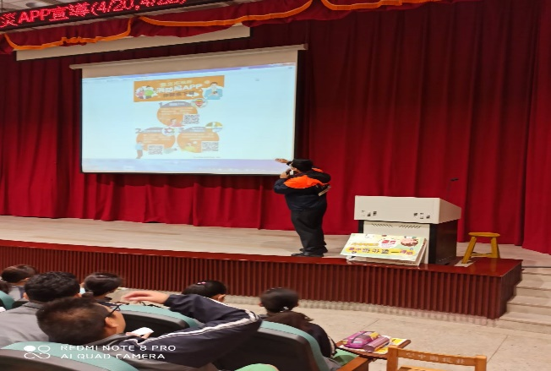 | 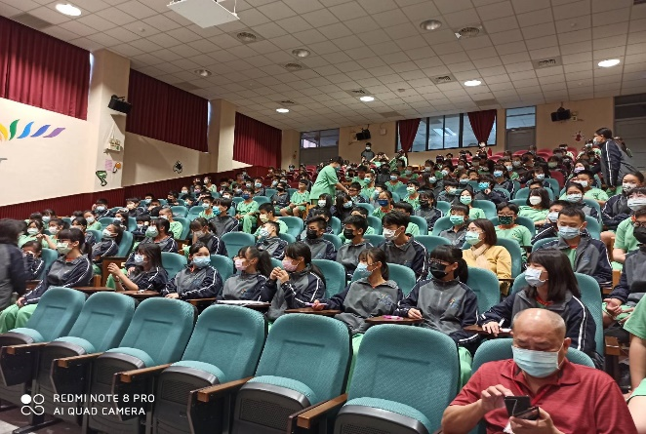
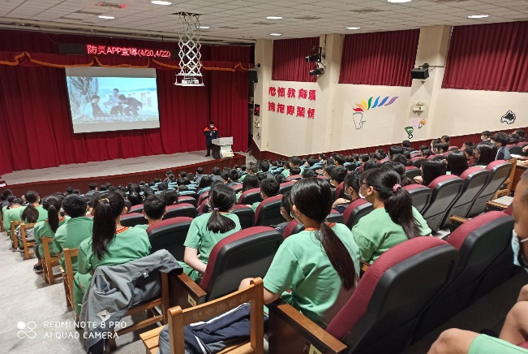 | 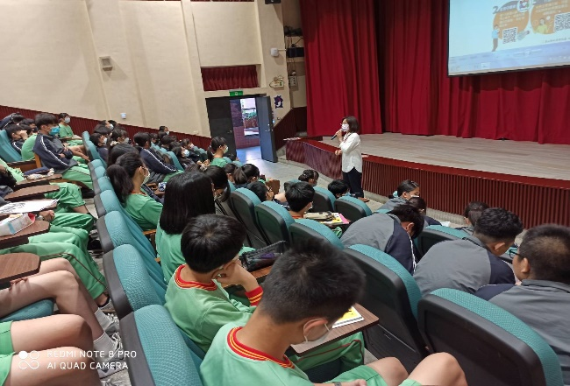
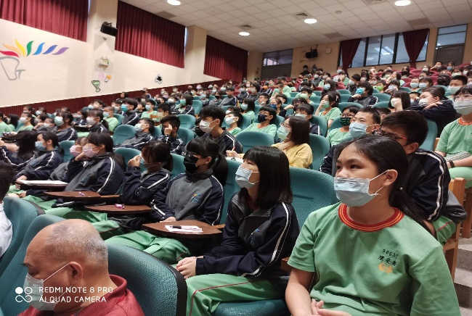 | 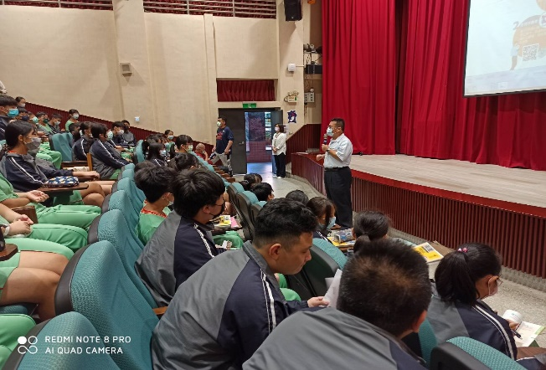
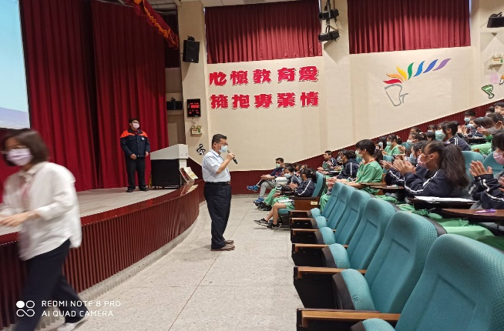 | 